Exercice 1 : (13 points)
Le système de garage, représenté ci-dessous, permet à un pêcheur de remonter seul sa barque, et de la maintenir hors de l’eau soutenue par deux sangles.
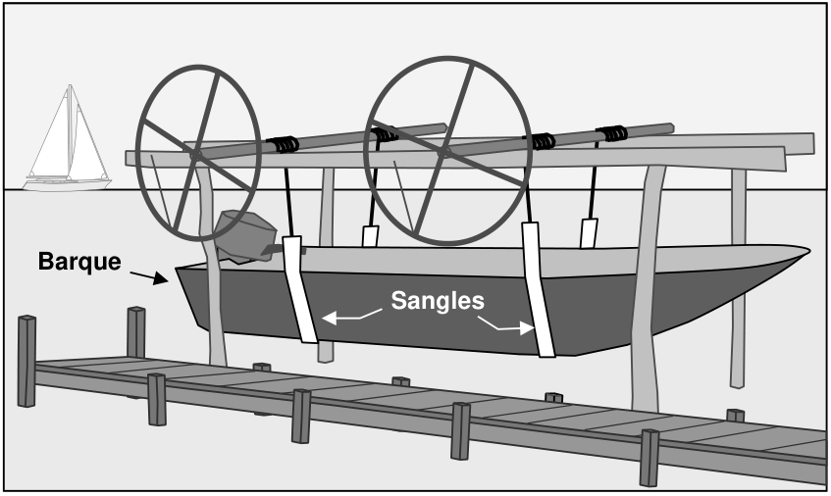
- Indiquer, pour chacune des actions suivantes, si elle est de contact ou à distance.
- Action de la Terre sur la barque.
- Action d’une sangle sur la barque.

- La masse totale de la barque, avec le moteur et le matériel de pêche, est égale à m= 200 kg.
Données : $P=m×g et g=10 N/kg.$
- Calculer la valeur P de la force de pesanteur correspondant à cette masse m.
- Indiquer la direction et le sens de la force de pesanteur $\vec{P}$

- Sur chaque sangle, il est écrit : « max : 2 500 N ».
Indiquer si ces sangles sont adaptées pour soutenir la barque. Justifier la réponse.

Exercice 2 : (12 points)
- Une partie de l’électricité d’une ville est produite par la combustion de méthane dans des centrales thermiques.
Donnée : CH₄ est la formule chimique de la molécule de méthane.
- Donner le nom et le nombre des atomes qui composent la molécule de méthane.
- L’équation de la combustion du méthane est la suivante :
CH₄ + 2 O₂ → CO₂ + 2 H₂O
Nommer les produits obtenus lors de cette combustion.

- Données :
Test caractéristique de : | Réactifs | Observations
Eau | Sulfate de cuivre anhydre | Coloration en bleu
Alcool | Permanganate de potassium | Décoloration
Aldéhyde | Liqueur de Fehling | Précipité rouge brique
Dioxyde de carbone | Eau de chaux | Trouble

À partir du tableau ci-dessus, choisir les réactifs nécessaires à l’identification expérimentale des gaz CO₂ et H₂O produits par la combustion du méthane.

- Le centre hospitalier de la ville a remplacé ses climatiseurs électriques par un système de climatisation qui utilise les eaux froides des profondeurs de l’océan. Ce système permet de réduire de 5 000 tonnes l’émission de CO₂ chaque année.
Expliquer en quoi l’installation de ce système de climatisation entre dans une démarche de développement durable.

